ФЕДЕРАЛЬНОЕ АГЕНТСТВО СВЯЗИ

Федеральное государственное бюджетное образовательное учреждение высшего образования

«ПОВОЛЖСКИЙ ГОСУДАРСТВЕННЫЙ УНИВЕРСИТЕТ ТЕЛЕКОММУНИКАЦИЙ И ИНФОРМАТИКИ»

Факультет кибербезопасности и управления

Кафедра программной инженерии

**ОТЧЕТ**

**ПО ЛАБОРАТОРНОЙ РАБОТЕ №** 3

по дисциплине Прикладное программирование

JavaScript

|  |  |  |
| --- | --- | --- |
| **ВЫПОЛНИЛ** | | |
| студент | РПИС-11  (группа) | Яковлев П. Н.  (ФИО) |
|  | **ПРОВЕРИЛ** |  |
| Ассистент  (должность) | | (ФИО) |

Самара

2023

**Задание на практическую работу**

В процессе написания тестовых заданий ознакомиться с основами языка JavaScript. Для выполнения заданий используйте созданную при выполнении предыдущего задания HTML-страницу.

**Задание 1**

Для текстового поля ввода имени сотрудника создайте скрипт, выводящий в поле ввода надпись «например, Иванов». При получении полем ввода фокуса (установка курсора) надпись должна исчезать, а при потере фокуса – появляться.

Был создан новый файл script.js, содержащий скрипты использующиеся на сайте

Скрипт, написанный для вывода шаблона вводимых данных:

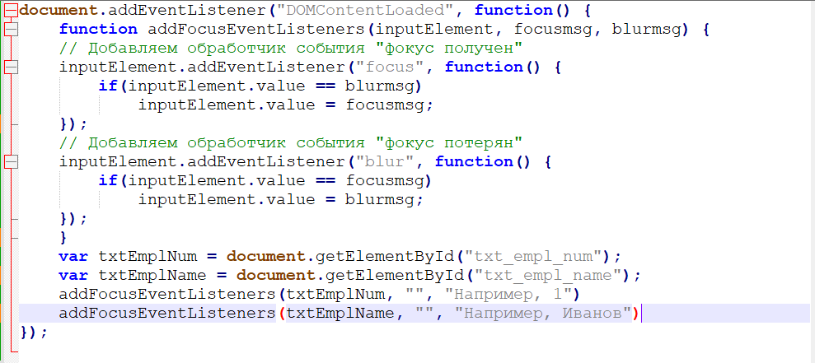

Пример работы:

Фокуса на полях нет:

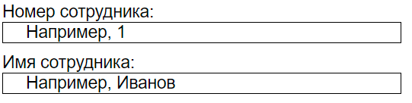

Фокус на поле «Имя сотрудника»:

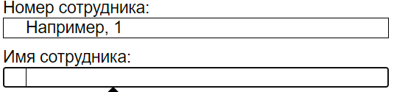

Введена информация, фокус потерян:

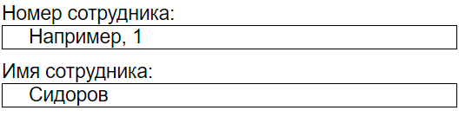

**Задание 2**

Для текстового поля ввода и кнопки подтверждения ввода номера создайте скрипт, проверяющий, является ли введенная последовательность числом. Если введенная последовательность символов не является числом, необходимо выводить сообщение о необходимости ввода числа и кнопкой «Ок» закрытия сообщения. Для выполнения задания можно воспользоваться регулярными выражениями, или функциями parseInt() и isNaN().

Добавлены следующие строки в файл со скриптом:

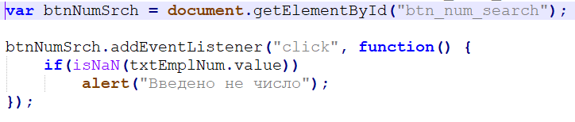

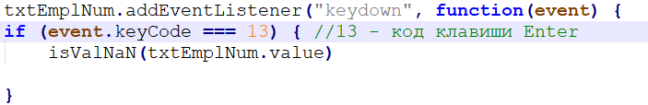

Пример работы:

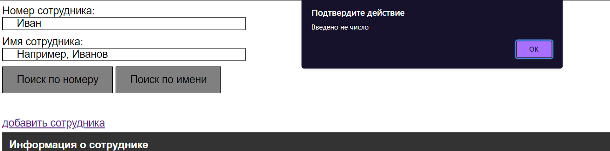

**Задание 3**

Для гиперссылки удаления информации о сотруднике в таблице на странице создайте скрипт вывода окна подтверждения удаления с двумя кнопками «Удалить» и «Отмена». При нажатии кнопки «Удалить» необходимо скрывать соответствующую строку в таблице.

Добавленные строки:

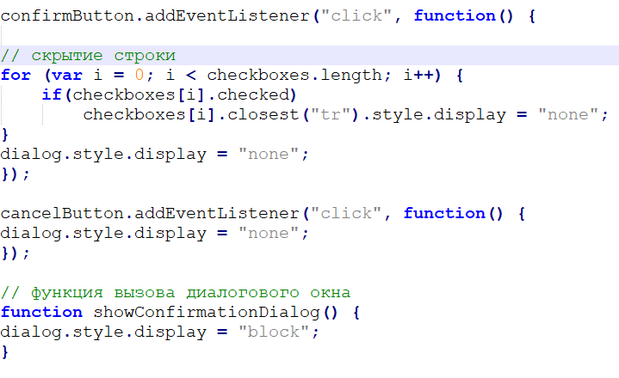

Чекбоксам в каждой строке присвоен класс rowCheckBox  
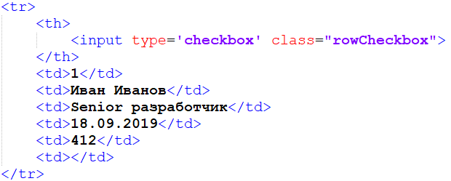

Добавлено диалоговое окно

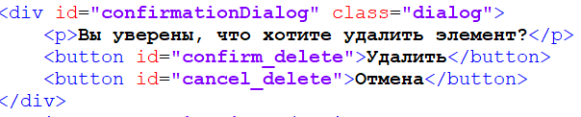

Css:

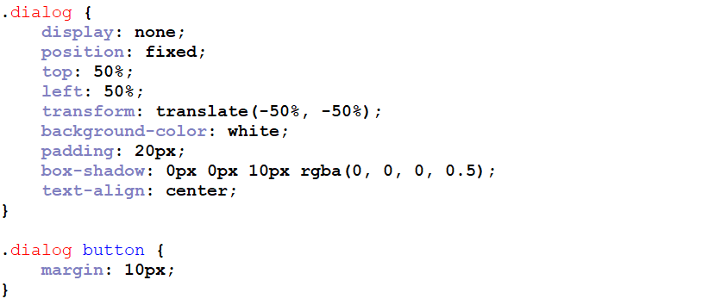

Результат:

Выбраны 2, 4 и 9 строки:

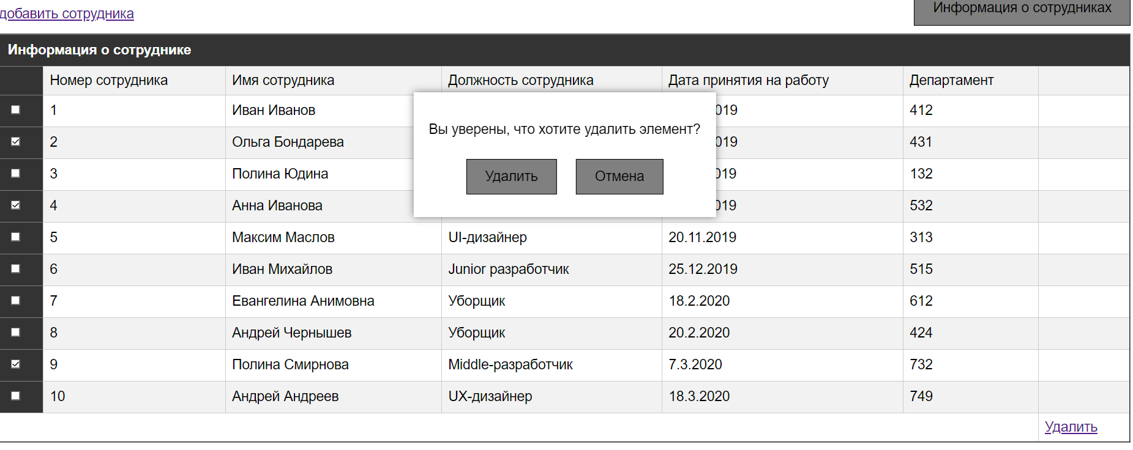

Нажато удалить:

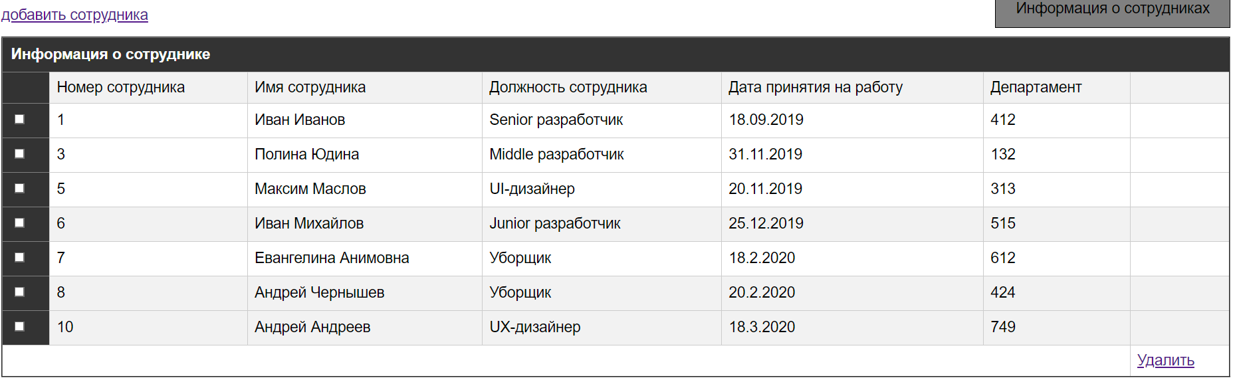

**Задание 4**

Создайте дополнительную HTML-страницу, содержащую текстовое поле ввода для отображения фамилии сотрудника и кнопку «Сохранить». Для главной страницы из предыдущего занятия создайте скрипт, который по нажатию кнопки (подтверждения ввода фамилии сотрудника) передает введенную фамилию в текстовое поле новой созданной страницы.

Результат:

Введено имя:

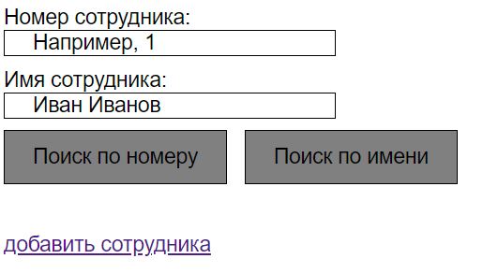

Информация передается на вторую страницу при нажатии «добавить сотрудника»:

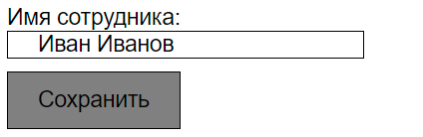

Лиситнг:

**Index.html:**

<!DOCTYPE html>

<html>

<head>

<title>Таблица сотрудников</title>

<link href="styles.css" rel="stylesheet">

</head>

<body>

<form>

Номер сотрудника: <br/> <input id="txt_empl_num" class='textfield' type='text' name='employee_number' value="Например, 1" /> <br/>

Имя сотрудника: <br/> <input id="txt_empl_name" class='textfield' type='text' name='employee_name' value="Например, Иванов" /> <br/>

<button type="button" id="btn_num_search" name='num_search'>Поиск по номеру</button>

<button type="button" id="btn_name_search" name='name_search'>Поиск по имени</button> <br/> <br/>

<button type="button" class='btn_empl' name='show_employees'>Информация о сотрудниках</button> <br/>

<a id='add_empl' href=''> добавить сотрудника </a> <br/>

<table id="table" class='table' width='90%' border='2px' cellspacing='0px' cellpadding='4px' align='center'>

<tr>

<th colspan='7'>Информация о сотруднике</th>

</tr>

<tr>

<th>

<checked></checked>

</th>

<td>Номер сотрудника</td>

<td>Имя сотрудника</td>

<td>Должность сотрудника</td>

<td>Дата принятия на работу</td>

<td>Департамент</td>

<td></td>

</tr>

<tr>

<th>

<input type='checkbox' class="rowCheckbox">

</th>

<td>1</td>

<td>Иван Иванов</td>

<td>Senior разработчик</td>

<td>18.09.2019</td>

<td>412</td>

<td></td>

</tr>

<tr>

<th>

<input type='checkbox' class="rowCheckbox">

</th>

<td>2</td>

<td>Ольга Бондарева</td>

<td>Дизайнер</td>

<td>21.10.2019</td>

<td>431</td>

<td></td>

</tr>

<tr>

<th>

<input type='checkbox' class="rowCheckbox">

</th>

<td>3</td>

<td>Полина Юдина</td>

<td>Middle разработчик</td>

<td>31.11.2019</td>

<td>132</td>

<td></td>

</tr>

<tr>

<th>

<input type='checkbox' class="rowCheckbox">

</th>

<td>4</td>

<td>Анна Иванова</td>

<td>Веб-разработчик</td>

<td>18.11.2019</td>

<td>532</td>

<td></td>

</tr>

<tr>

<th>

<input type='checkbox' class="rowCheckbox">

</th>

<td>5</td>

<td>Максим Маслов</td>

<td>UI-дизайнер</td>

<td>20.11.2019</td>

<td>313</td>

<td></td>

</tr>

<tr>

<th>

<input type='checkbox' class="rowCheckbox">

</th>

<td>6</td>

<td>Иван Михайлов</td>

<td>Junior разработчик</td>

<td>25.12.2019</td>

<td>515</td>

<td></td>

</tr>

<tr>

<th>

<input type='checkbox' class="rowCheckbox">

</th>

<td>7</td>

<td>Евангелина Анимовна</td>

<td>Уборщик</td>

<td>18.2.2020</td>

<td>612</td>

<td></td>

</tr>

<tr>

<th>

<input type='checkbox' class="rowCheckbox">

</th>

<td>8</td>

<td>Андрей Чернышев</td>

<td>Уборщик</td>

<td>20.2.2020</td>

<td>424</td>

<td></td>

</tr>

<tr>

<th>

<input type='checkbox' class="rowCheckbox">

</th>

<td>9</td>

<td>Полина Смирнова</td>

<td>Middle-разработчик</td>

<td>7.3.2020</td>

<td>732</td>

<td></td>

</tr>

<tr>

<th>

<input type='checkbox' class="rowCheckbox">

</th>

<td>10</td>

<td>Андрей Андреев</td>

<td>UX-дизайнер</td>

<td>18.3.2020</td>

<td>749</td>

<td></td>

</tr>

<tr>

<td colspan='6'></td>

<td><a id='href_delete' href>Удалить</a></td>

</tr>

</table>

</form>

<div id="confirmationDialog" class="dialog">

<p>Вы уверены, что хотите удалить элемент?</p>

<button id="confirm_delete">Удалить</button>

<button id="cancel_delete">Отмена</button>

</div>

<script src="script.js"></script>

</body>

</html>

**Styles.css:**

.btn_empl {

margin-right:0px;

float:right;

background-color: gray;

color: black;

border: 1px solid black;

padding: 12px 24px;

font-size: 18px;

margin-bottom: 10px;

}

button {

margin-right:10px;

background-color: gray;

color: black;

border: 1px solid black;

padding: 12px 24px;

font-size: 18px;

}

body {

font-family: Arial, sans-serif;

font-size: 18px;

}

.textfield {

margin-bottom: 10px;

width: 25%;

border: 1px solid black;

padding: 0px 24px;

font-size: 18px;

}

.table {

width: 100%;

border-collapse: collapse;

font-family: Arial, sans-serif;

}

.table th {

background-color: #333;

color: white;

padding: 10px;

text-align: left;

}

.table td {

border: 1px solid #ccc;

padding: 8px;

text-align: left;

}

/* Стилизация строк с четными номерами */

.table tbody tr:nth-child(even) {

background-color: #f2f2f2;

}

.dialog {

display: none;

position: fixed;

top: 50%;

left: 50%;

transform: translate(-50%, -50%);

background-color: white;

padding: 20px;

box-shadow: 0px 0px 10px rgba(0, 0, 0, 0.5);

text-align: center;

}

.dialog button {

margin: 10px;

}

**Script.js:**

document.addEventListener("DOMContentLoaded", function() {

function addFocusEventListeners(inputElement, focusmsg, blurmsg) {

// Добавляем обработчик события "фокус получен"

inputElement.addEventListener("focus", function() {

if(inputElement.value == blurmsg)

inputElement.value = focusmsg;

});

// Добавляем обработчик события "фокус потерян"

inputElement.addEventListener("blur", function() {

if(inputElement.value == focusmsg)

inputElement.value = blurmsg;

});

}

function isValNaN(val){

if(isNaN(val))

alert("Введено не число");

}

var dialog = document.getElementById("confirmationDialog");

var hrefDel = document.getElementById("href_delete");

var txtEmplNum = document.getElementById("txt_empl_num");

var txtEmplName = document.getElementById("txt_empl_name");

var btnNumSrch = document.getElementById("btn_num_search");

var btnNameSrch = document.getElementById("btn_name_search");

var addEmpl = document.getElementById("add_empl");

var confirmButton = document.getElementById("confirm_delete");

var cancelButton = document.getElementById("cancel_delete");

var table = document.getElementById("table");

var checkboxes = table.getElementsByClassName("rowCheckbox");

addEmpl.addEventListener("click", function() {

var url2 = 'empl_save.html';

if(txtEmplName.value !== "Например, Иванов")

url2 += '?name=' + txtEmplName.value;

window.open(url2, '_blank');

});

btnNumSrch.addEventListener("click", function() {

isValNaN(txtEmplNum.value)

});

hrefDel.addEventListener("click", function(event) {

event.preventDefault();

showConfirmationDialog();

});

txtEmplNum.addEventListener("keydown", function(event) {

if (event.keyCode === 13) { //13 - код клавиши Enter

isValNaN(txtEmplNum.value)

}

});

addFocusEventListeners(txtEmplNum, "", "Например, 1")

addFocusEventListeners(txtEmplName, "", "Например, Иванов")

confirmButton.addEventListener("click", function() {

// скрытие строки

for (var i = 0; i < checkboxes.length; i++) {

if(checkboxes[i].checked)

checkboxes[i].closest("tr").style.display = "none";

}

dialog.style.display = "none";

});

cancelButton.addEventListener("click", function() {

dialog.style.display = "none";

});

// функция вызова диалогового окна

function showConfirmationDialog() {

dialog.style.display = "block";

}

});

**Empl_save_script.js:**

document.addEventListener("DOMContentLoaded", function() {

var name = new URLSearchParams(window.location.search).get("name");

var txtEmplName = document.getElementById("txt_empl_name");

txtEmplName.value = name;

});

**Empl_save.html:**

<!DOCTYPE html>

<html>

<head>

<title>Добавление сотрудника</title>

<link href="styles.css" rel="stylesheet">

</head>

<body>

Имя сотрудника: <br/> <input id="txt_empl_name" class='textfield' type='text' name='employee_name' /> <br/>

<button type="button" id="btn_empl_save" name='empl_save'>Сохранить</button>

<script src="empl_save_script.js"></script>

</body>

</html>